Revisión de la tabla ARP

Santiago Peñaranda Mejia

2025

Parte 1: Examine una solicitud de ARP

Paso 1: Genere solicitudes de ARP haciendo ping a 172.16.31.3 desde 172.16.31.2.
Abra un símbolo del sistema.
a. Haga clic en 172.16.31.2 y abra el símbolo del sistema.
b. Introduzca el comando arp -d para borrar la tabla ARP.
Cierre símbolo del sistema
c. Ingrese al modo Simulation e introduzca el comando ping 172.16.31.3. Se generan dos PDU. El comando ping no puede completar el paquete ICMP sin conocer la dirección MAC del destino. Entonces, la computadora envía una trama de difusión ARP para encontrar la dirección MAC del destino.
d. Haga clic en Capture/Forward una vez. La PDU ARP mueve el Switch1 mientras la PDU ICMP desaparece, esperando la respuesta de ARP. Abra la PDU y registre la dirección MAC de destino.
R/ Direccion MAC de destino 0060.7036.2849
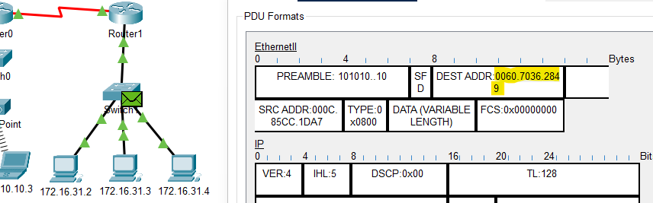

Pregunta:
¿Esta dirección aparece en la tabla de arriba?
R/ Si, nuestro ordenador a registrado la tabla arp la MAC del dispositivo de destino junto su dirección IP
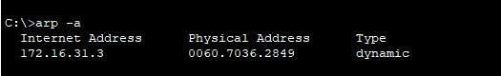

Pregunta:
¿Cuántas copias de la PDU hizo Switch1 ?
R/ El Switch1 hizo 3 copias de PDU mandando el paquete a todos los dispositivos de la re, menos el que la recibe
¿Cuál es la dirección IP del dispositivo que aceptó la PDU?
R/ La dirección IP del equipo que acepto la PDU es la 172.16.31.3

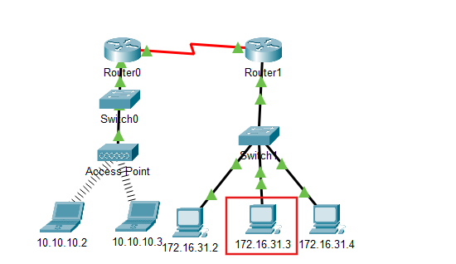

e. Abra la PDU y examine la capa 2.

Pregunta:
¿Qué pasó con las direcciones MAC de origen y destino?
R/ Las direcciones MAC de los dispositivos se cambiaron de sitio quedando de primea la direccion de destino y de untima la de origen, esto se hace para que el dispositivo primero vea si la PDU va para el y despues ver de donde viene, no a el contrario
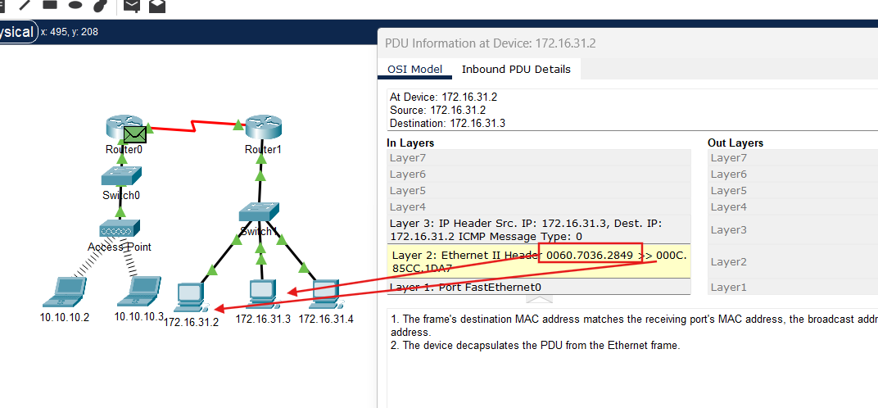
f. Haga clic en Capture/Forward hasta que la PDU regrese a 172.16.31.2.

Pregunta:
¿Cuántas copias de la PDU realizó el switch durante la respuesta ARP?
R/ El switch realiza solo una copia de la PDU durante la respuesta ARP, ya que la envia directamente a el dispositivo que hizo la solicitud, ya que ya conoce su MAC.

Parte 2: Examine la tabla ARP.
a. Tome en cuenta que el paquete ICMP vuelve a aparecer. Abra la PDU y examine las direcciones MAC.

Pregunta:
¿Las direcciones MAC del origen y el destino se alinean con sus direcciones IP?
b. Regrese a Realtime y se completa el ping.
c. Haga clic en 172.16.31.2 e ingrese el comando arp –a.

Pregunta:
¿A qué dirección IP corresponde la entrada de la dirección MAC?
R/ La direccion IP que nos aparece corresponde a el equipo que le hicimos el ping anteriormente, exactamente el 172.16.31.3
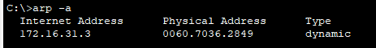
En
general, ¿cuándo emite una terminal una solicitud de ARP?
R/ El ARP se emite cuando no se conoce la dirección MAC de un equipo, solo se tiene la dirección IP , entonces lo que hace es equipo es preguntarle a todos los dispositivos de red que quien tiene esa dirección IP y el que la tiene se la manda, esto sucede cuando se emite una solicitud ARP.

Paso 2.1: Examine la tabla de direcciones MAC en los switches.
a. Haga clic en Switch1y luego en la pestaña de CLI. Introduzca el comando show mac-address-table .

Pregunta:
¿Las entradas corresponden a las de la tabla de arriba?
R/ Si efectivamente, las direcciones MAC que tiene el Switch corresponden a la de los dos dispositivos en los que se realizo el ping
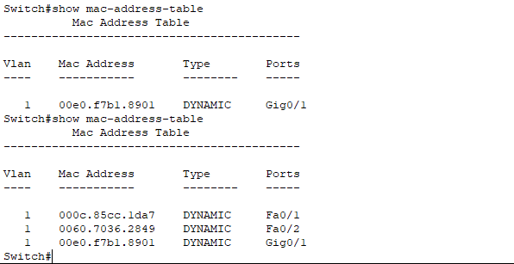
b. Hag clic en elSwitch0, y luego en la pestaña de CLI. Introduzca el comando show mac-address-table .

Preguntas:
¿Las entradas corresponden a las de la tabla de arriba?
R/ No, las respuestas no corresponden a la tabla, ya que en esa red no esta el dispositivo a el que le decimos el ping, por ende solo tiene su dirección MAC, no tiene la de los dispositivos
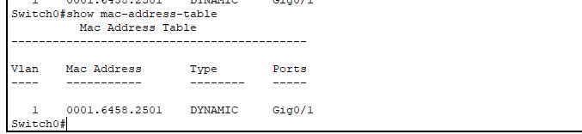
¿Por qué hay dos direcciones MAC asociadas a un puerto?

Parte 3: Examine el proceso ARP en Comunicaciones Remotas

Paso 3.1: Generar tráfico para producir tráfico ARP.
Abra un símbolo del sistema.
a. Haga clic en 172.16.31.2 y abra el símbolo del sistema.
b. Ingrese el comando ping 10.10.10.1.
c. Type arp –a.

Pregunta:
¿Cuál es la dirección IP de la nueva entrada de la tabla ARP?
R/ La direccion IP de la nueva entrada de la tabla ARP es la del Router
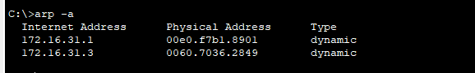
d. Ingrese arp -d para borrar la tabla ARP y cambie al modo de Simulation .
e. Repita el ping a 10.10.10.1.

Pregunta:
¿Cuántas PDU aparecen?
R/ desde el ordenador 172.16.31.2 hasta el 10.10.10.1 hay 18 saltos de PDU
Cierre símbolo del sistema
f. Haga clic en Capture/Forward. Haga clic en la PDU que ahora se encuentra en el Switch1.

Pregunta:
¿Cuál es la dirección IP de destino de destino de la solicitud ARP?
R/ La dirección IP de destino de la solicitud ARP es la del router, ya que es la puerta de enlace y sin el router no puede salir de su red
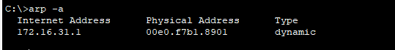
g. La dirección IP de destino no es 10.10.10.1.

Pregunta:
¿Por qué?
R/ Porque primero para poder llegar a el destino tiene que tenes la dirección de la puerta de enlace para poder salir de la red, por ende la primera seria de del destino la del router

Paso 3.2: Examine la tabla ARP en el Router1.
a. Cambie al modo Realtime. Haga clic enRouter1 y luego en la pestaña de CLI .
b. Ingrese al modo EXEC privilegiado y luego al comando show mac-address-table.

Pregunta:
¿Cuántas direcciones MAC hay en la tabla? ¿Por qué?
R/ No se porque pero no tiene ninguna dirección IP
c. Introduzca el comando show arp.

Preguntas:
¿Existe una entrada parar 172.16.31.2?
R/ Si el router tiene la dirección del dispositivo
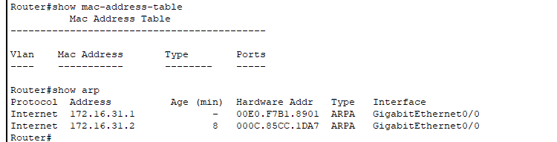
¿Qué sucede con el primer ping en una situación en la que el router responde a la solicitud de ARP?
R/ Cuando el router responde a la primera solicitud lo que hace es enviarle su MAC a el dispositivo que se la pidió

